**Тема:** Урок домашнього читання. Письменник. Дж. Свіфт тайго найвідоміша книга «Мандри Гулівера».

**Цілі:** ознайомити учнів з новою лексикою та активізувати її вживання в мові; практикувати учнів у читанні тексту з метою отримання загального уявлення(skimming) та максимально повного, точного розуміння всієї інформації, що міститься в тексті (scanning); розвивати навички діалогічного мовлення.

“To produce a mighty book, you must choose a mighty theme.  
No great and enduring volume can ever be written on the flea, though  
many there be that have tried it.”

*Herman Melville*

Хід уроку

**Підготовка до сприйняття  іноземного мовлення**

**1.**  **Повідомлення** **теми** **та** **мети** **уроку.**

**T:** The topic of our today’s lesson is “My favourite writer. J. Swift “Gulliver’s Travelling”. By the end of the lesson you should be able:

* to recognize and understand new words and word combinations in the text;
* to read and understand the gist and details despite the natural difficulties;
* to  participate  in  common  conversational  exchanges about the topic of today’s lesson.

**2.**  **Уведення** **в** **іншомовну** **атмосферу**

Робота у командах. Учні складають біографію автора. Потім читають її та розповідають ті факти, що не були зазаначені на картках.

**Jonathan Swift, the famous English writer, was born in a poor family in Dublin, Ireland.**

**His mother found work in England and left Jonathan in his uncle’s family.**

**He learned very well at school and his uncle sent him to Dublin University. When Swift left the university, he went to England in 1689 and found work there as secretary to a writer.**

**At that time Jonathan Swift began to write articles for newspapers. Soon Swift began to write satirical novels. In 1726 he wrote the novel “Gulliver’s Travels”. It is a satirical novel about England in his time. People liked the book in many countries.**

**II. Oсновна частина уроку**

**T:** What  do  you  know  about  famous  English writer J. Swift? Let’s listen to some information and be ready to  have a test.

**Quiz.** **Вікторина**

**T:** Would you like to check your knowledge and answer the questions of the quiz? What is the most famous book written by J. Swift?

What do you remember about this book?

У командах учні виконують завдання, доповнюючи речення словами зі «скарбниці».

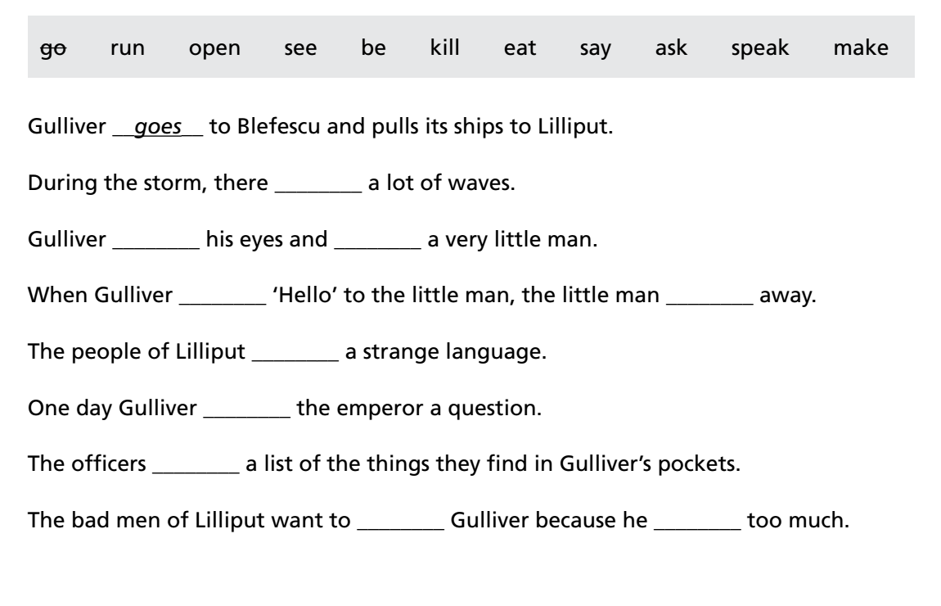

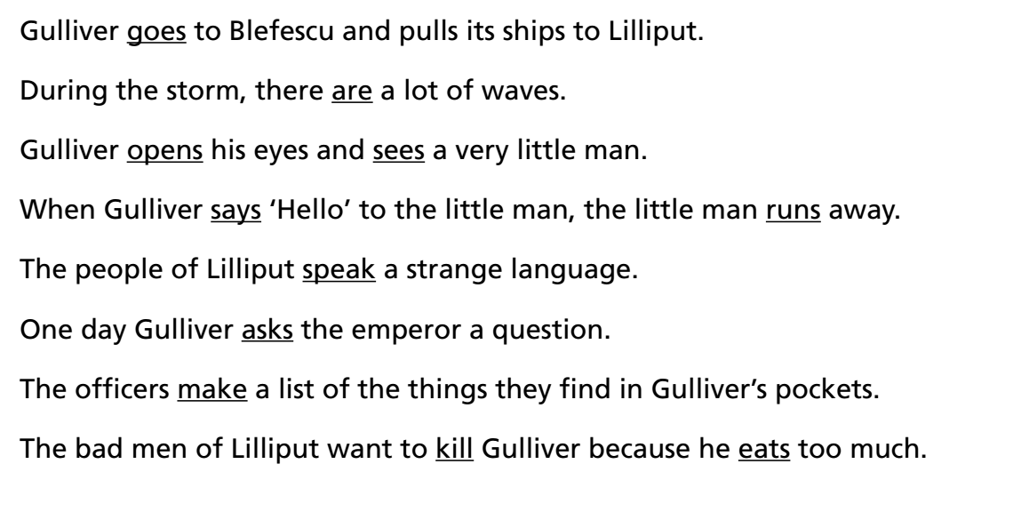

Після цього команди змагаються у влучності.

Знову у командах учні розташовують речення у тому порядку, у якому вони відбувалися у книзі.

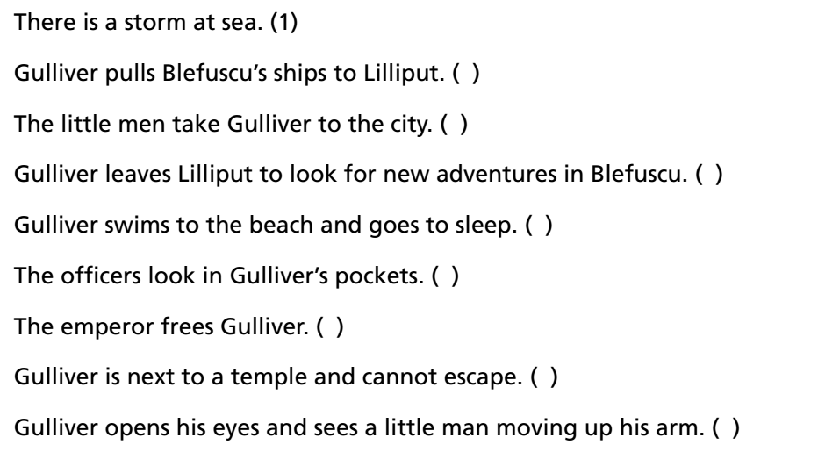

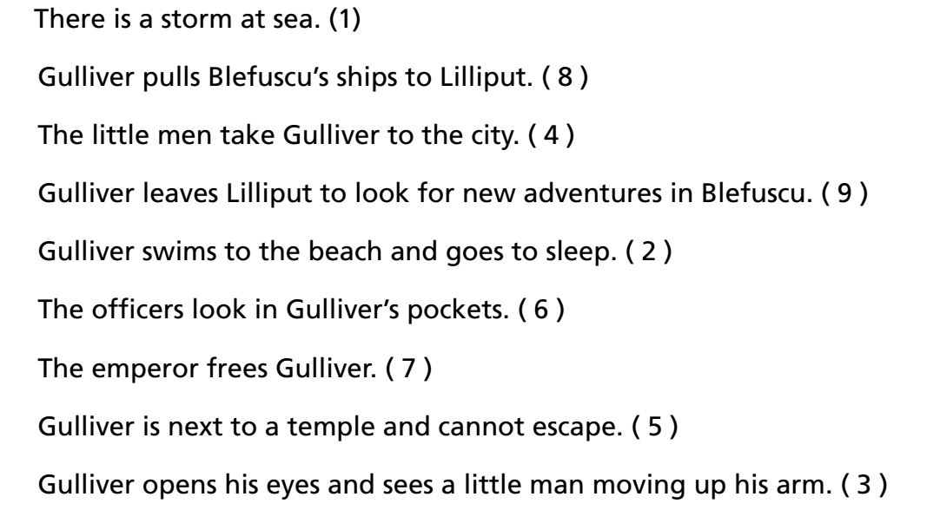

Після цього команди знову мають змогу позмагатися у влучності.

Учні складають «білий вірш» про пригоди Гулівера, використовуючи букви з його їм’я.

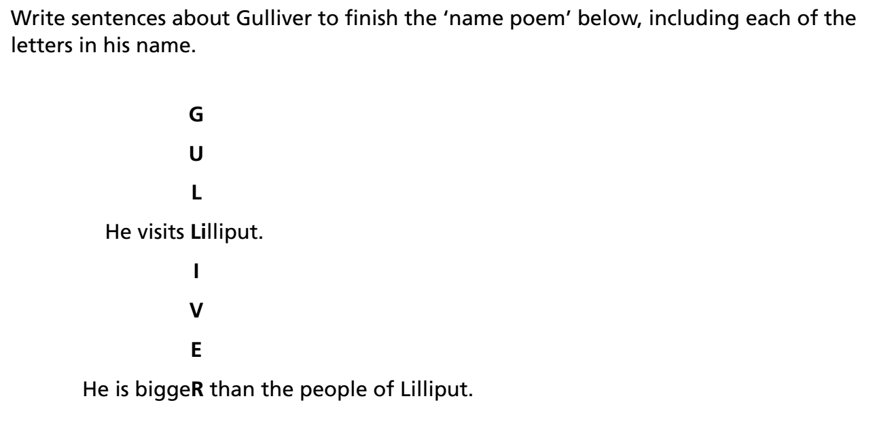

Після цього залишається останнє завдання на влучність.

**III. Завершальна частина уроку**

**Підбиття** **підсумків** **уроку**

What is J. Swift famous for?

**B:** He is well-known as a __...